Škola: Základní škola Trávníky Otrokovice, příspěvková organizace
Číslo projektu: CZ.1.07/1.4.00/21.2637

Název výukového materiálu: Dešťová víla
Autor: Mgr.Belantová Gabriela
Vytvořeno: 9. 10. 2011
Ročník: 2.
Vzdělávací oblast: Umění a kultura
Vzdělávací obor: Výtvarná výchova
Tematický okruh: Malba
Téma: Dešťová víla
Pomůcky: Pracovní list, výkres, štětec, kelímek s vodou, podložka pod výkres, barvy
Anotace: Pracovní list je zaměřen na rozvíjení smyslové citlivosti a na motivaci založené na fantazii, zážitků a představ

Materiál je určen pro bezplatné používání pro potřeby výuky a vzdělávání na všech typech škol a školských zařízeních. Jakékoliv další využití podléhá autorskému zákonu.
Texty jsou vlastní originální tvorbou autora.

Fotografie jsou z vlastního archivu autora.

Ostatní objekty použité k vytvoření této práce jsou součástí SW Microsoft ® office.

Hra s barvou jednoho odstínu

DEŠŤOVÁ VÍLA 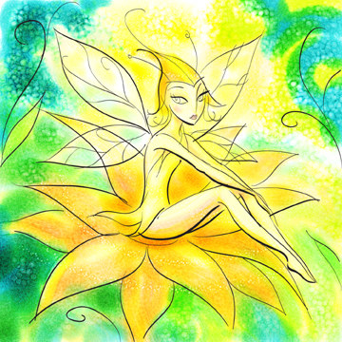
Materiál a pomůcky:
Výkres A4, vodové barvy, kelímek na vodu, podložka pod výkres

Zadání úkolu:
- rozhovor na téma pohádkové bytosti a pohádky
- víla, jako symbol dobra, nebo zla
- dešťová víla – víla deště a vody
- voda je velmi důležitá pro život, proto bude mít naše dešťová víla kladné vlastnosti
a to se projeví na jejím vzezření
- bude to laskavá žena, usměvavá, plná dobra a pohody
- poučíme žáky o míchání barev jednoho odstínu – modrá, světle modrá, tmavě modrá

Provedení:

Nejdříve si namalujeme obrys postavy - dešťové víly. Tělo víly je v pohybu, jako by to byl velký mrak ve větru. Pak vybarvujeme postavu od shora dolů, dáme si záležet na účesu, kterým je mrak plný blahodárné vody. Nakonec kolem postavy děláme obtisky štětcem. Jsou to kapky deště.

PRACOVNÍ LIST PRO ŽÁKA
- Připrav si pomůcky:
Výkres A 4, vodové barvy, štětec, kelímek na vodu, podložku pod výkres

Umíš odpovědět na otázky?
- Kterou pohádkovou knížku máš z dětství nejraději?
- Kterou knihu v této době čteš?
- Jaké znáš pohádkové bytosti? Popiš jejich vlastnosti.
- Jak vypadají ve tvé představě pohádkové víly?
- A nyní se zamysli: Je ve tvém okolí člověk, který se chová jako tvá pohádková víla ve tvých představách?

NAMALUJ SVŮJ VÝKRES

Nejdříve si namaluj obrys postavy - dešťové víly. Tělo víly je v pohybu, jako by to byl velký mrak ve větru. Pak vybarvuj postavu víly od shora dolů, dáme si záležet na účesu, kterým je mrak plný blahodárné vody. Nakonec kolem postavy dělej obtisky štětcem. Jsou to kapky deště.


